**Республика Дагестан**

**Министерство образования и науки**

**Муниципальное Бюджетное общеобразовательное учреждение**

**«Нижнеказанищенская средняя школа №3**»

**368205 Буйнакский район сел. Нижнее Казанище тел. 89289197469**

**ОКПО 56070194/ОГРН1070507000178 ИНН 0507020540/КПП 050701001**

**www/nkazanishe.dagschool.com,** [**skolank@3yandex.ru**](mailto:skolank@3yandex.ru)

**Информация о проведении межведомственной комплексной профилактической операции «Подросток – 2020» в МБОУ «Нижнеказанищенская СОШ№3»**

Во исполнение приказа Министерства образования и науки Республики Дагестан Приказ № 1614-08/20 от 24 августа 2020г во исполнение подпункта 7.3.3 пункта 7.3 Перечня мероприятий подпрограммы «Профилактика правонарушений и преступлений среди несовершеннолетних в Республике Дагестан на 2019-2021 годы» (далее – Подпрограмма) государственной программы Республики Дагестан «Обеспечение общественного порядка и противодействие преступности в Республике Дагестан», утвержденной постановлением Правительства Республики Дагестан от 22 декабря 2014 г.  № 659, и приказа №79 БРУО **о проведении межведомственной комплексной профилактической операции «Подросток – 2020» на территории Буйнакского района,** от 31.08.2020года, в МБОУ «Нижнеказанищенская СОШ№3», с 2 по 11 сентября 2020 г. были проведены профилактические мероприятия в соответствии с Положением межведомственной комплексной профилактической операции «Подросток-2020».

Цель проведенных мероприятий реализация социально-профилактических мер, направленных на устранение причин и условий противоправного поведения несовершеннолетних, защиту прав и законных интересов несовершеннолетних, их оздоровление и занятость, оказание различных видов помощи, а также усиление межведомственного взаимодействия органов и учреждений системы профилактики безнадзорности и правонарушений несовершеннолетних в ОО и проведении профилактических работ по предупреждению безнадзорности среди несовершеннолетних.

|  |  |  |  |  |
| --- | --- | --- | --- | --- |
| **№** | **Наименование мероприятия** | **Для кого** | **Дата/время** | **Ответственный** |
|  | Персональная сверка несовершеннолетних, состоящих на профилактическом учете в органах внутренних дел | 1-11 классы | 1-11 сентября | Амирбекова М.И |
|  | Мы против ТЕРРОРА- приуроченный ко дню солидарности против террора. | 1-11 классы | 03.09.2020 | Классные руководители 1-11 классов. Абдулмеджидова Х.М.-заместитель директора по ВР. |
|  | Занятие на тему «Особенности ответственности несовершеннолетних» | 10-11 классы | 04.09.2020 | Амирбекова М.И.-соц.педагог,  Магомедова М.М.-  педагог-психолог |
|  | Акция «Безопасное детство -20» | 1-11 классы | 02.09.2020 | Классные руководители 1-11 классов. Абдулмеджидова Х.М.-заместитель директора по ВР |
|  | Классный час «Дорожная азбука», «Дорога без опасности» | 1-6 классы | сентябрь | Классные руководители 1-11 классов. Абдулмеджидова Х.М.-заместитель директора по ВР |
|  | Тематическая консультация «Роль и ответственность родителей за воспитание детей» | семьи учащихся  5-8 классов | сентябрь | Амирбекова М.И.-соц.педагог,  Магомедова М.М.-  педагог-психолог |
|  | Занятие по правовому воспитанию «Есть права — есть обязанности» | 5-9 классов | 08.09.2020 | Амирбекова М.И.-соц.педагог,  Магомедова М.М.-  педагог-психолог |
|  | Занятие по профилактике вредных привычек «Дым, уносящий здоровье», «Я выбираю ЗОЖ» | 6-7 классы | 09.09.2020 | Амирбекова М.И.-соц.педагог,  Магомедова М.М.-  педагог-психолог |
|  | Занятие по профилактике вредных привычек «Простые правила здоровья» | 5-6 классы | 10.09.2020 | Амирбекова М.И.-соц.педагог,  Магомедова М.М.-  педагог-психолог |
|  | Отразить работу на сайте школы |  | сентябрь | Ильясова З.М-З. |

Во всех классах по плану были проведены уроки, классные часы и беседы. Социальный педагог Амирбекова М.И. провела персональную сверку несовершеннолетних, состоящих ВШУ и на профилактическом учете в органах внутренних дел. На данный момент ни один ученик нашей школы не состоит на профилактическом учете в органах внутренних дел Буйнакского района. На ВШУ учете – 3 ученика, 3 ученика сняты с учета в связи с тем, что в за последний год ни в каких не правомерных действиях не замечены.

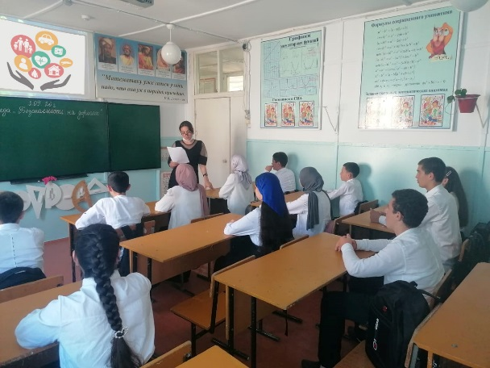 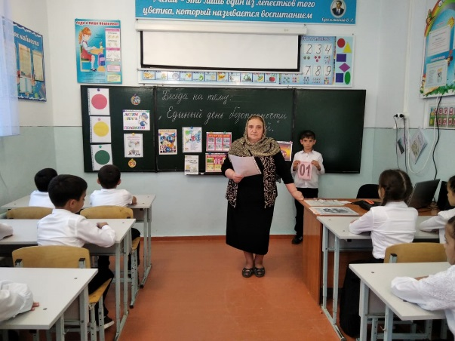

Классный час «Дорога без опасности» -9а класс,

классные руководитель Зайналова Т.И.

Классный час «Дорожная азбука» - 3а класс, кл.рук Ахмедова А.А.

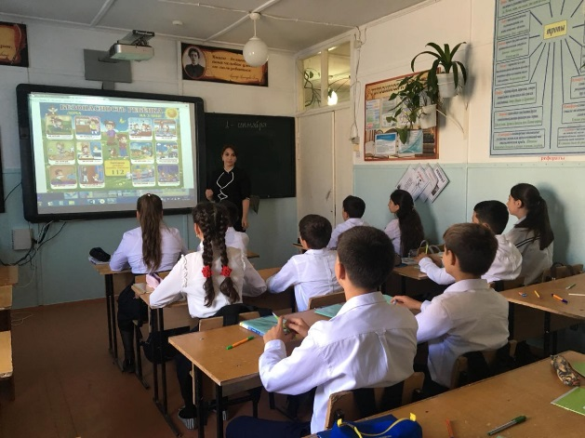 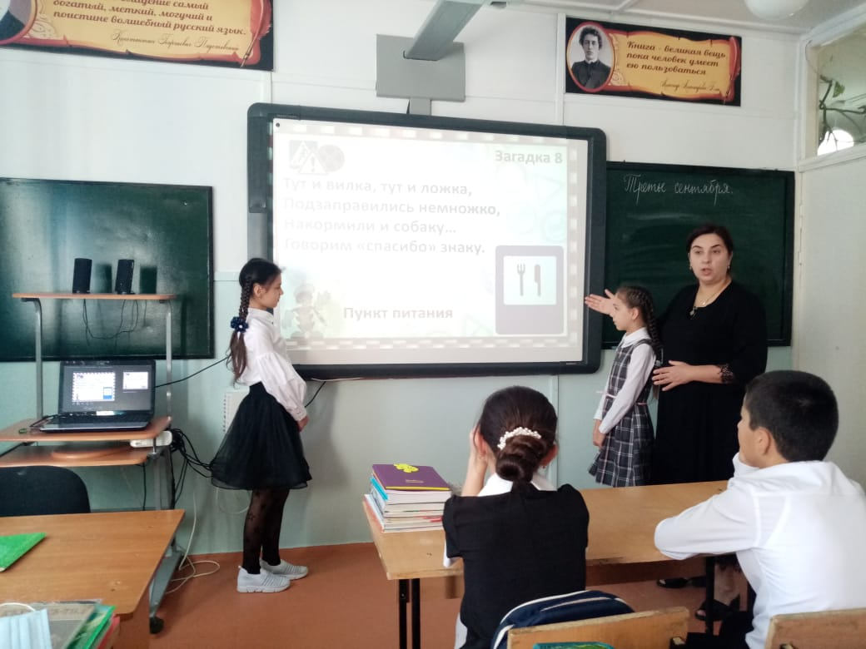

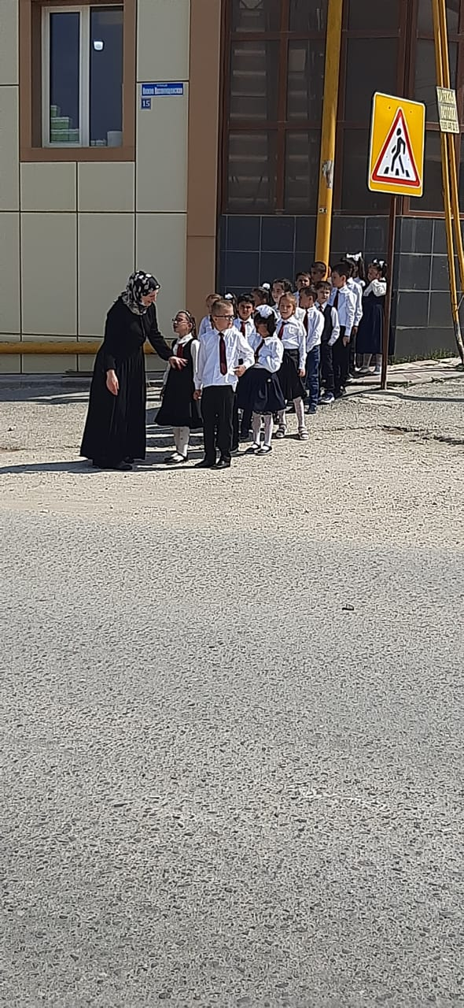 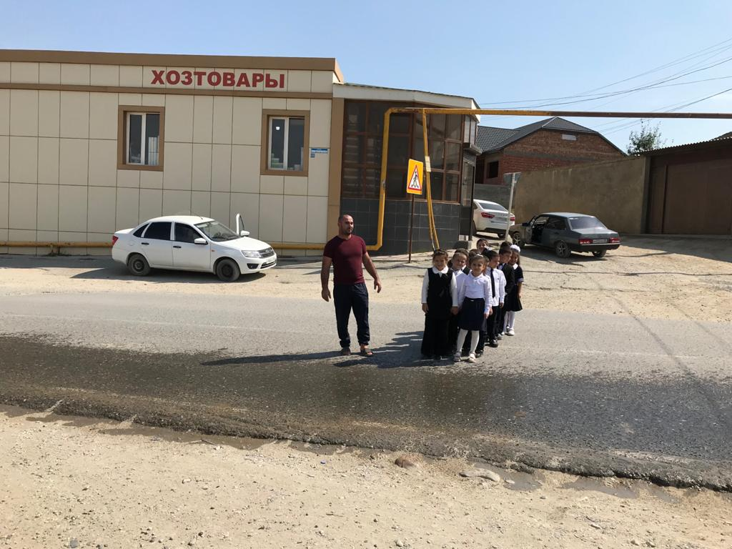

Практическое занятие «Дорожная азбука» - 1а,б классы, кл.рук Мужаидова Д.М-Р., и Арсланова А.С.

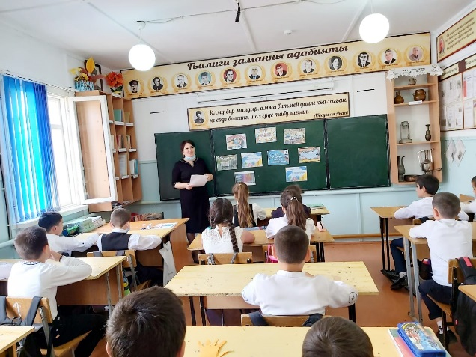 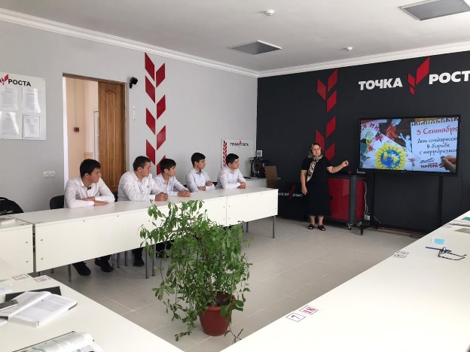

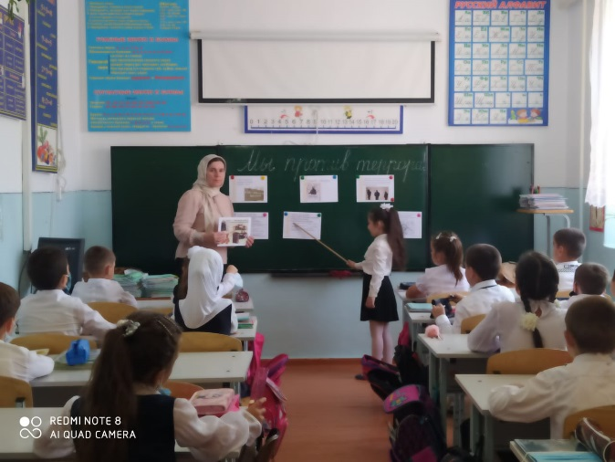 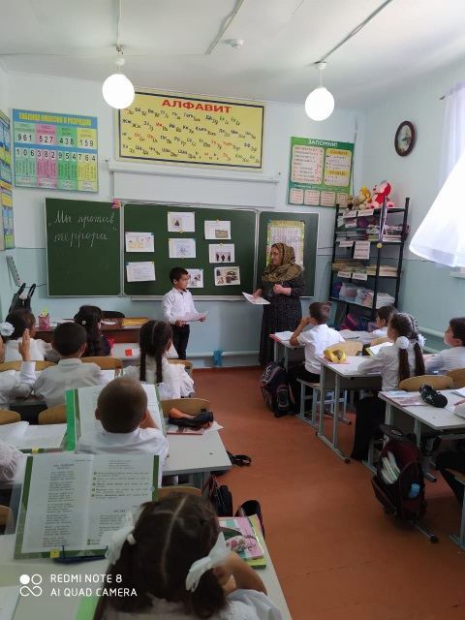

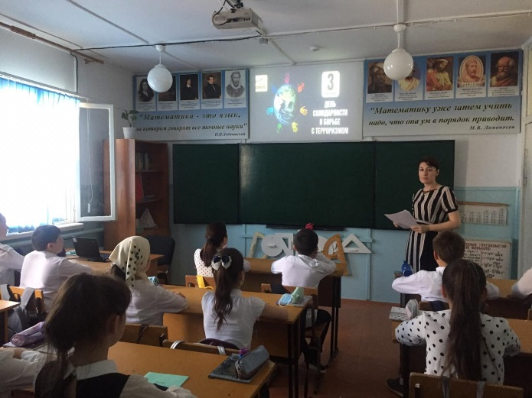 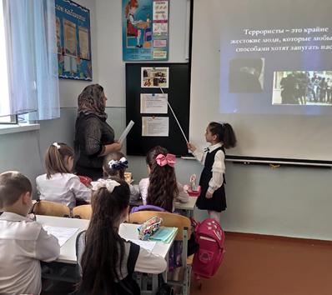

Во всех классах прошли классные часы «Мы против ТЕРРОРА»- приуроченный ко дню солидарности против террора.

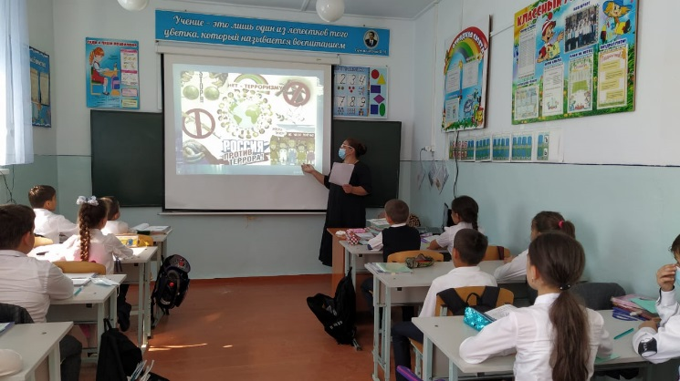 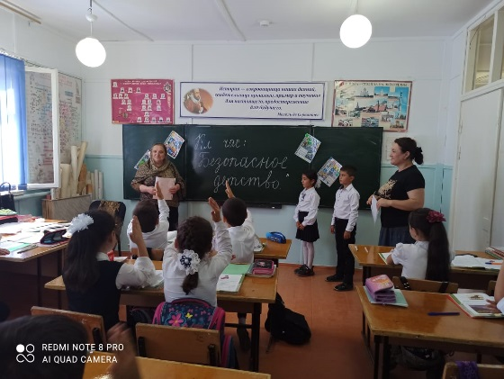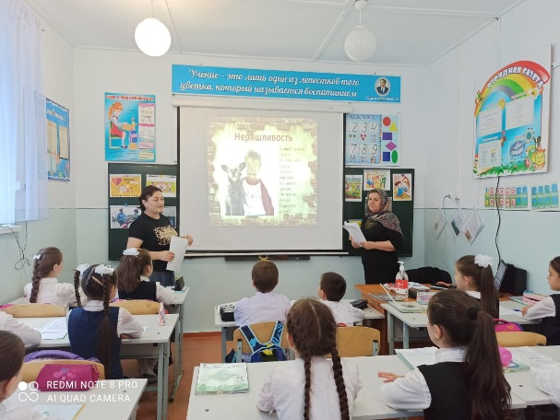 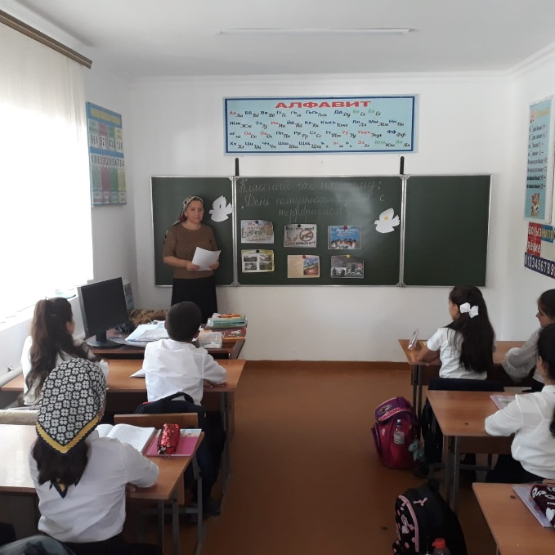 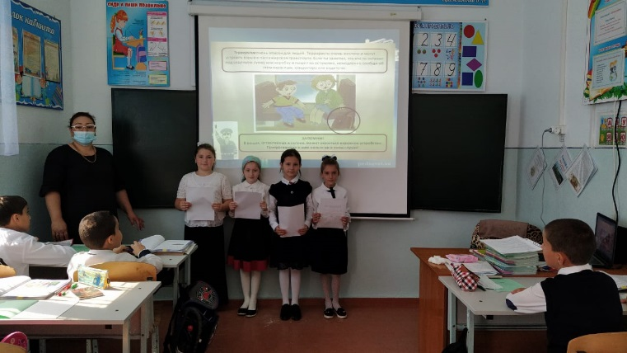 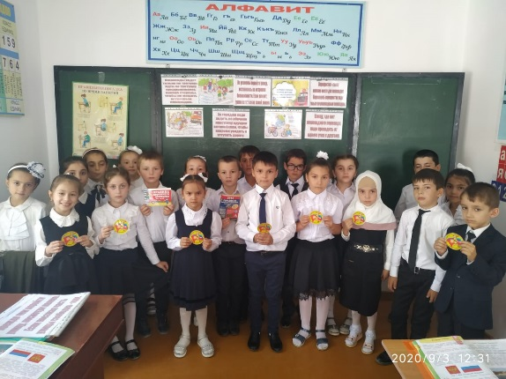

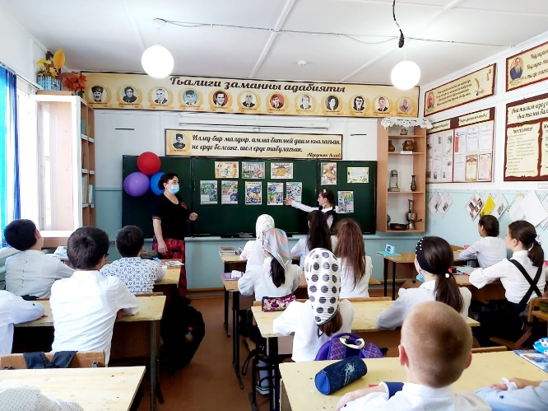 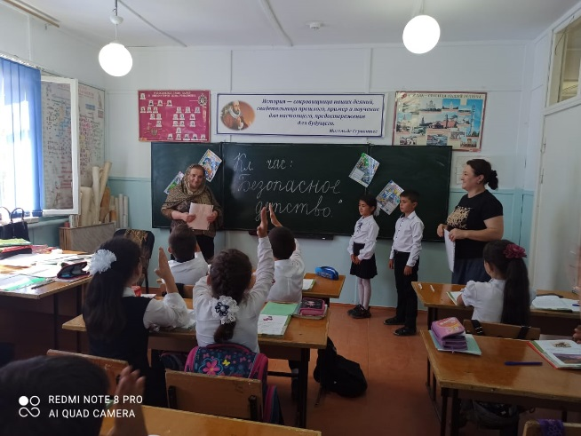

Совместно с социальным педагогом во всех классах прошли беседы по профилактике вредных привычек «Простые правила здоровья»

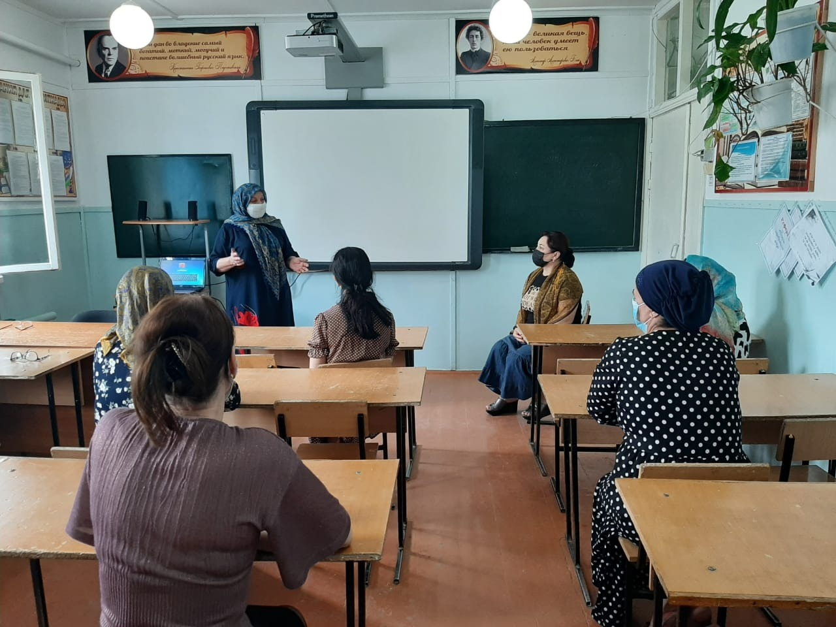 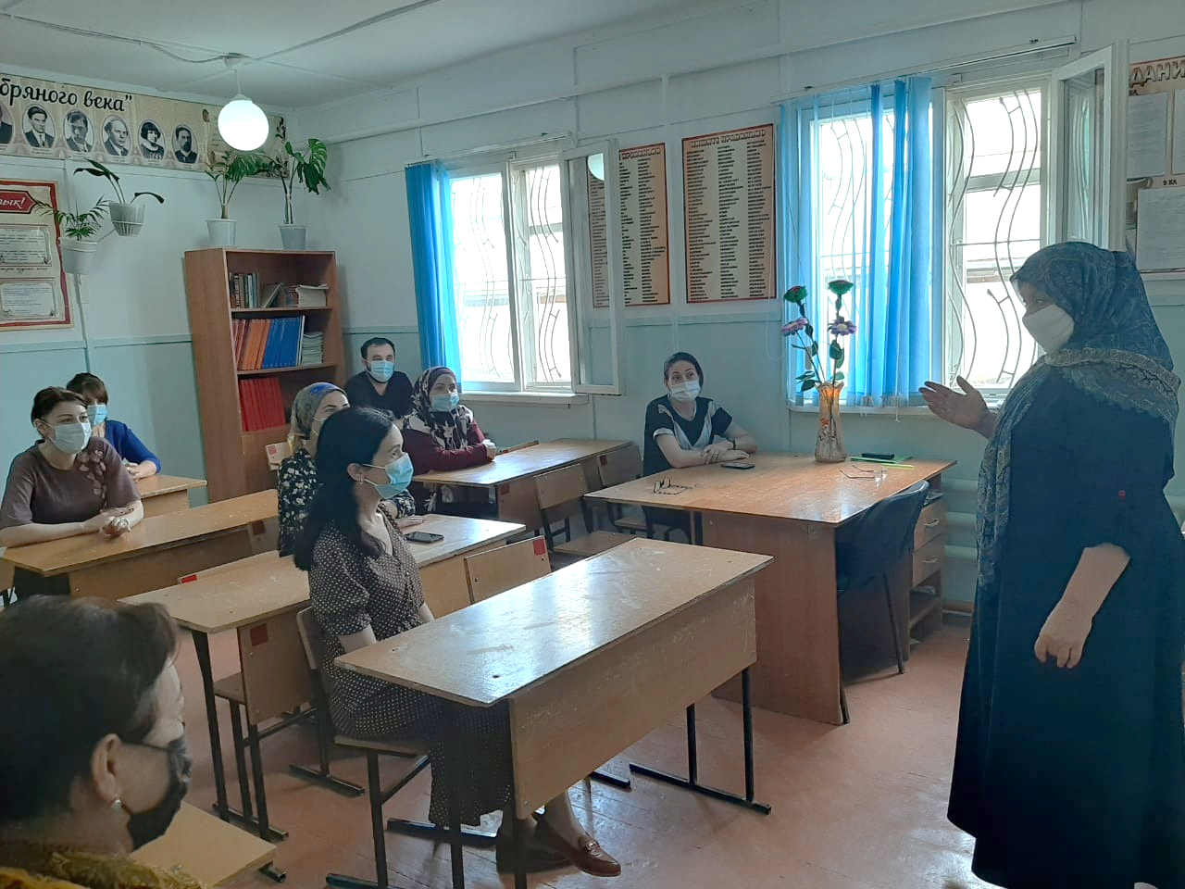

Профилактическая беседа с родителями старшеклассников.

**Социальный педагог Амирбекова М.И.**

**Зам. Директора по ВР МБОУ «Нижнеказанищенская СОШ№3» Абдулмеджидова Х.М.**

**10.09.20.**